古財塾　実力診断テスト

物理

試験時間 60分

|  |  |
| --- | --- |
| 名前 |  |

古財塾　実力診断テスト　物理

A　 図１のように,エレベーターの天井に固定された,滑らかに回る軽い滑車に軽い糸をかけ,糸の両端に質量Mと質量m(M > m)の物体付けた。重力加速度の大きさをgとする。

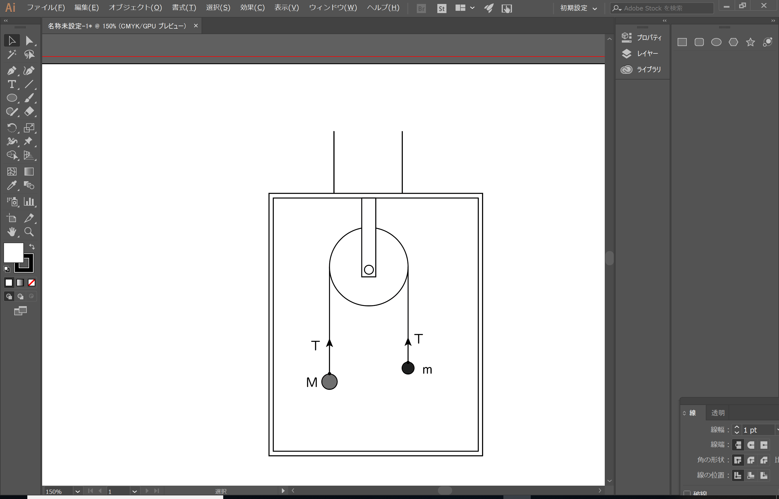

図１

問１　エレベーターが静止しているとき,糸がたるまないように二つの物体を支えた状態から静かに放すと,物体は鉛直方向に動き始めた。このとき,糸の張力の大きさTを表す式として正しいものを,次の①～⑦のうちから一つ選べ。

|  |  |
| --- | --- |
|  |  |
|  |  |
|  |  |
|  |  |

問2　図２のように,質量mの物体の代わりに床に固定したばね定数kの軽いばねを取り付けた。鉛直上向きに大きさaの加速度で等加速度運動しているエレベーターの中で、質量Mの物体がエレベーターに対して静止していた。このとき,ばねの自然の長さから伸びxを表す式として正しいものを,下の①～⑥のうちから一つ選べ。

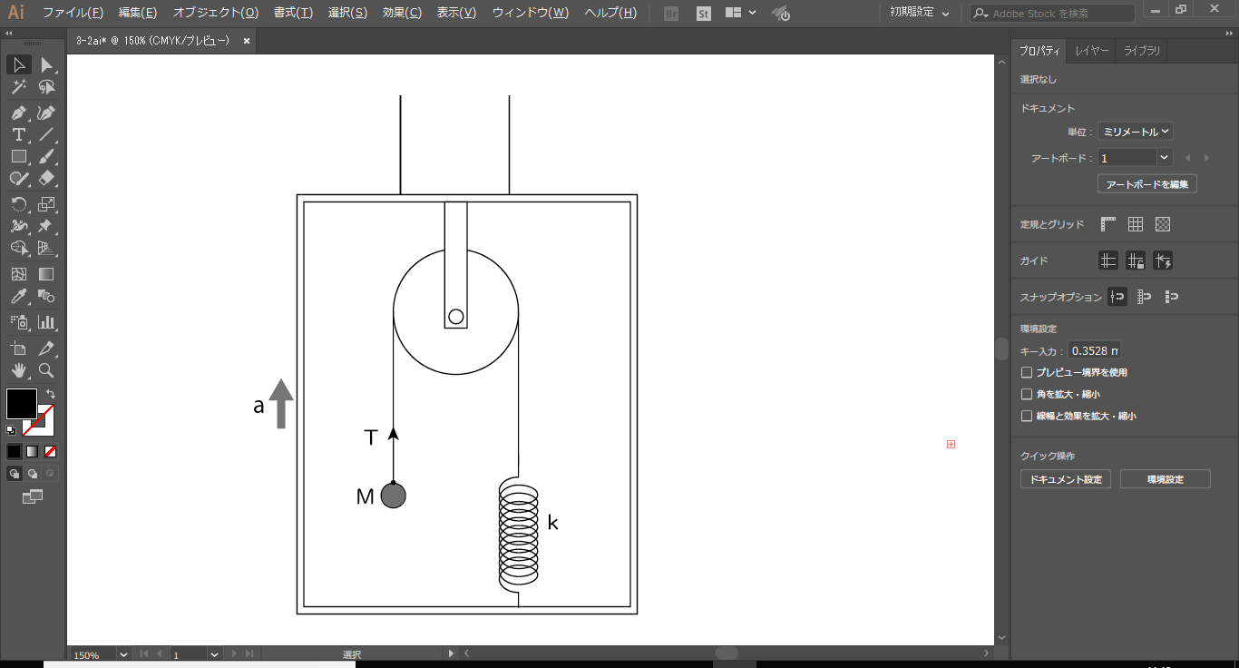

図２

|  |  |
| --- | --- |
|  |  |
|  |  |
|  |  |
|  |  |

|  |  |
| --- | --- |
|  |  |
|  |  |
|  |  |

古財塾　実力診断テスト　物理

B コンデンサーについて考える。

問１　図３のように、電気容量がそれぞれ4μF, 3μF, 1μFのコンデンサー, , をつなぎ,　端子a, bに10Vの直流電源をつないだ。このとき, コンデンサー, , にそれぞれ蓄えられる電気量, , の間の関係を表す式, および電気量の値の組み合わせとして最も適当なものを, 下の①～⑨のうちから一つ選べ。ただし, 電源を接続する前に各コンデンサーに電荷は蓄えられていなかった。

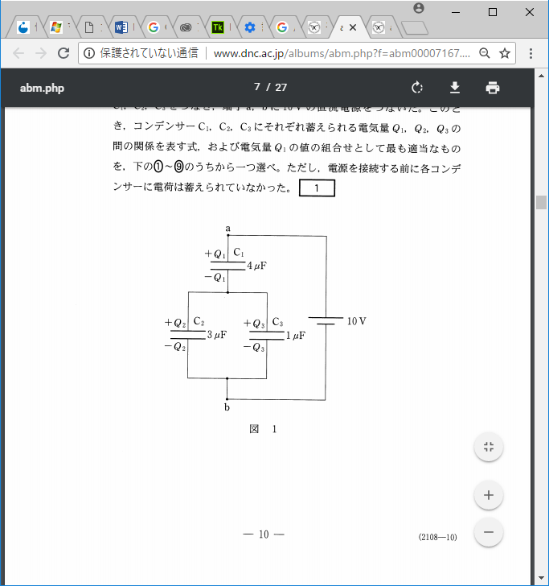

図３

|  |  |  |
| --- | --- | --- |
|  | 電気量の関係 | [C] |
|  |  |  |
|  |  |  |
|  |  |  |
|  |  |  |
|  |  |  |
|  |  |  |
|  |  |  |
|  |  |  |
|  |  |  |

問２　図4(a)に示す極板間隔dの平行板コンデンサーに, 電圧をかけたときの静電エネルギーをとする。子のコンデンサーに図4(b)のように比誘電率の誘電体を極板間にすきまなく挿入し、電圧をかけた。このとき, 極板間の電場の大きさと蓄えられた静電エネルギーを表す式の組み合わせとして正しいものを, 下の①～⑥のうちから一つ選べ。

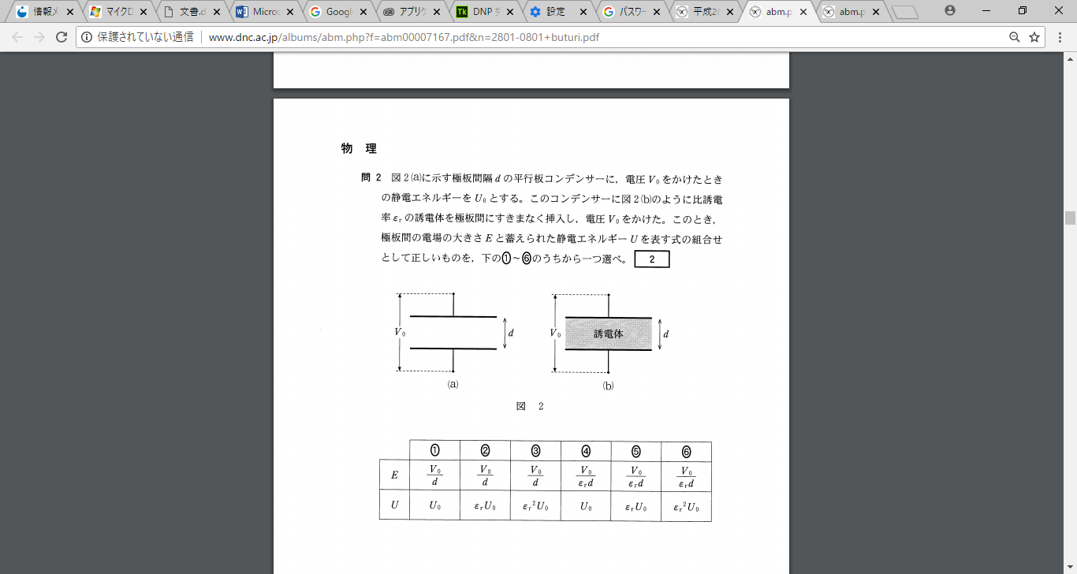

図４

|  |  |  |  |  |  |  |
| --- | --- | --- | --- | --- | --- | --- |
|  |  |  |  |  |  |  |
| *E* |  |  |  |  |  |  |
| *U* |  |  |  |  |  |  |

古財塾　実力診断テスト　物理

C　図のように, なめらかで水平な床の上に, 傾きの角θのなめらかな斜面をもつ質量*M*の台が置かれている。この大の斜面上に質量mの小物体を静かに置くと同時に, 台を右側から床に平行に大きさFの力で押した。台の加速度の大きさをa, 重力加速度の大きさをgとする。

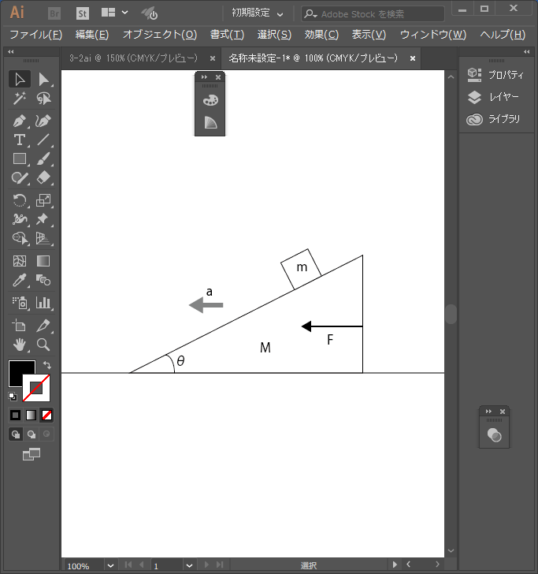

問１　小物体が斜面をすべり下りるとき, 台が床に対して静止するためのFの大きさを求めよ。

問2　台の加速度運動により小物体にはたらいている慣性力の大きさをaを用いて表せ。

問３　小物体が斜面をすべり下りる加速度の大きさをa, g, θで表せ。

問４　小物体が斜面上で静止するためのaをg, θで表せ。また、このときのFをaを用いて表せ。

古財塾　実力診断テスト　物理

D 図のように, 境界CDよりも右側の領域に紙面に垂直で裏から表に向かう向きに磁束密度

の大きさBの一様な磁場をかけ, 境界CDよりも左側の紙面上に抵抗値がRで一辺の長さが

dの正方形のコイルEFGHを置いた。コイルの辺EFを境界CDと平行に保ちながら, コイル

を一定の速さvで図の矢印の向きに動かす。コイルの辺EFが境界CDに重なったときを時を

t=0とし, 辺GHが境界CDに達するまでを考える。以下の問いに答えよ。

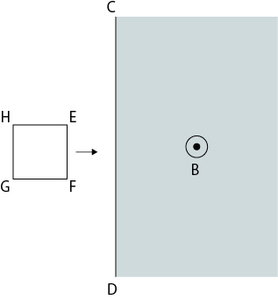

問１　時刻tのとき, コイルを貫く磁束を求めよ。

問２　時刻tから微小時間だけ経過する間に, コイルを貫く磁束の変化量を求めよ。

問３　コイルに生じる誘導起電力の大きさを求めよ。

問４　コイルを流れる電流の大きさを求めよ。また、電流の流れる向きを答えなさい。

問５　コイルが磁場から受ける力の大きさを求めよ。

問６　コイルの辺GHが境界CDに達するまでの間に, コイルを動かすために外力がした仕事を求めなさい

問７　コイルの辺GHが境界CDに達するまでの間に, コイルで発生するジュール熱を求めなさい。

これで問題は終了です。